Mario Arnedo González

[marioarnedo1@gmail.com](mailto:marioarnedo1@gmail.com)

628543968

Paseo De La Rioja 12 7ºB

Ciclo Formativo Grado Superior Desarrollo de Aplicaciones Web

Tutor: Estrella Martínez

Centro Sagrado Corazón Jesuitas

C/Duques de Nájera, 19, 26002

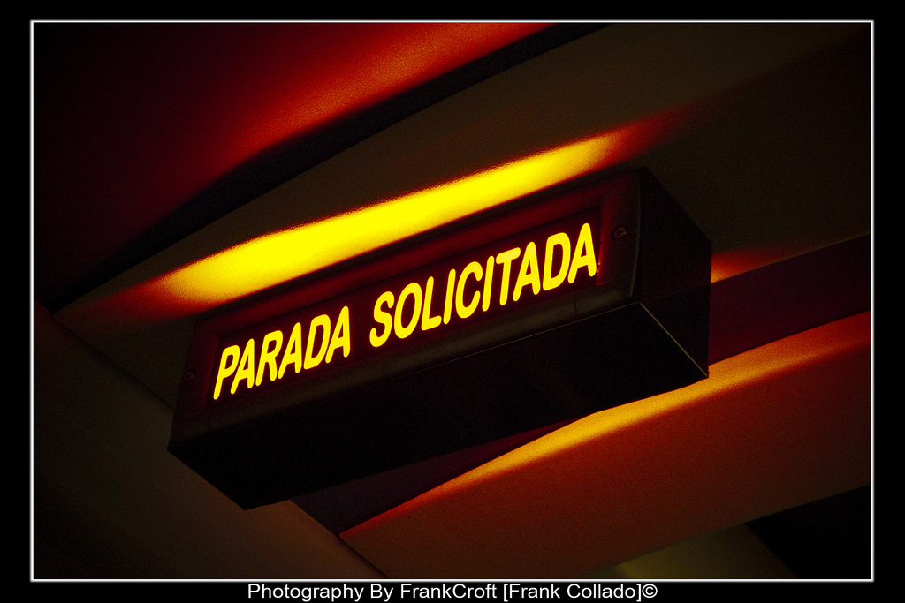

Aplicación para solicitar la parada

# Idea

Todos los días, alrededor del 31 por ciento de la gente de Logroño utiliza el transporte urbano.

En horas puntas, el autobús a veces va lleno de gente, y esto puede llegar a impedir que alguna persona en concreto no pueda darle al botón de “Solicitar parada” y se tenga que bajar en la siguiente.

Esto se puede evitar si usted lleva el teléfono con la aplicación de solicitar parada, por el cual, se conectará mediante alguna tecnología (WIFI, NFC) o incluso infrarrojos, como si fuera el mando de tu televisor, y así poder solicitar tu para a tiempo

# Dónde me sitúo

Al ser una aplicación informática, no haría falta en este momento un “sitio” ya que se podría desarrollar en cualquier momento (desde tu casa, por ejemplo).

# Competencia

No habría ninguna, ya que esta función aún no se ha implementado en ningún servicio de transporte público.

# Clientes potenciales

Personas con móvil

Personas jóvenes.

Personas que utilicen el transporte publico

Personas amantes de la tecnología

# Qué nos diferencia de los demás

Es un servicio que no se ha visto todavía y puede incitar a muchas más personas que cojan el transporte urbano.